Лабораторная работа №1

Основы программной инженерии

Духно Михаил Александрович

ПИЖ-б-о-20-1

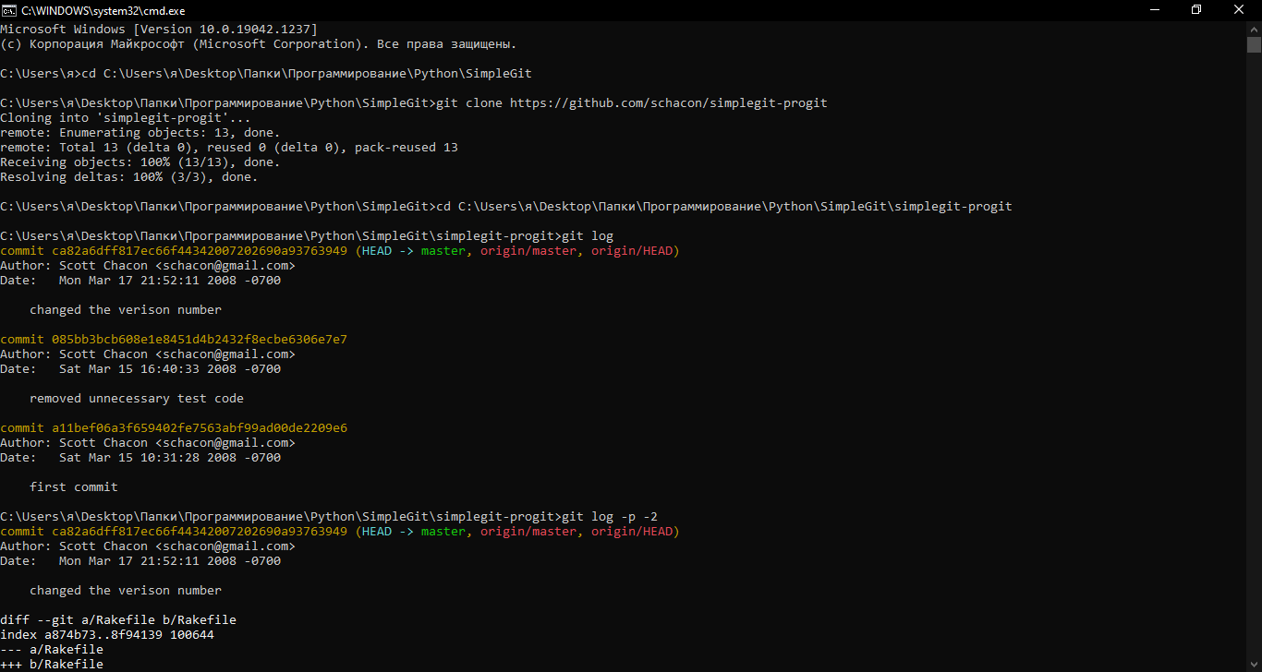

Рисунок 2.1 – Клонирование удалённого репозитория на локальную машину



Рисунок 2.2 – Просмотр истории внесения изменений в репозиторий

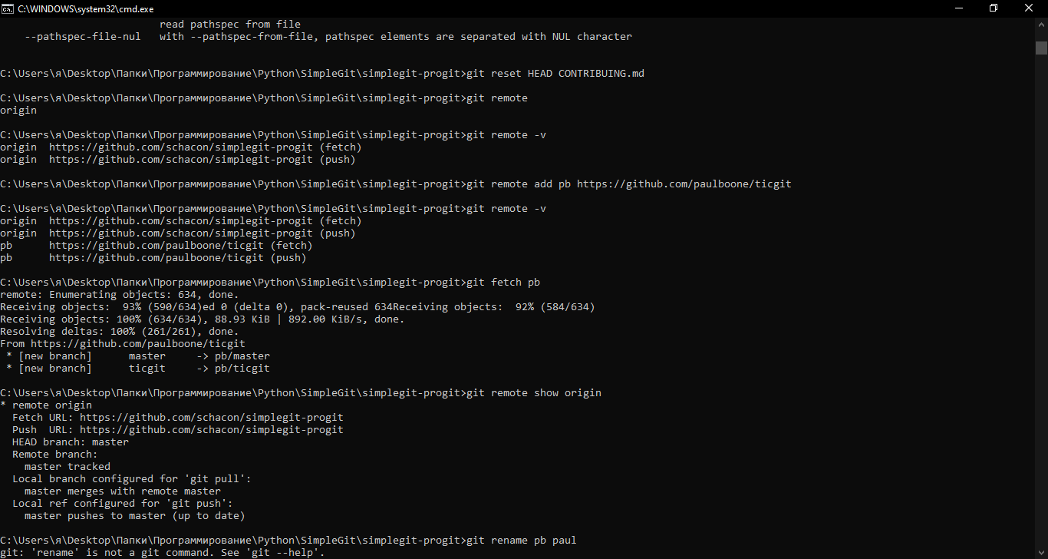

Рисунок 2.3 – Восстановление удалённого файла head contributing.md



Рисунок 2.4 – просмотр веток находящихся на удалённом репозитории



Рисунок 2.5 – подробный просмотр веток репозитории



Рисунок 2.6 – добавление ветки в удалённый репозиторий



Рисунок 2.7 – Подробный просмотр веток репозитории после добавления новой ветки



Рисунок 2.8 – Добавление ветки в удалённый репозиторий



Рисунок 2.9 – Просмотр информации о ветке origin

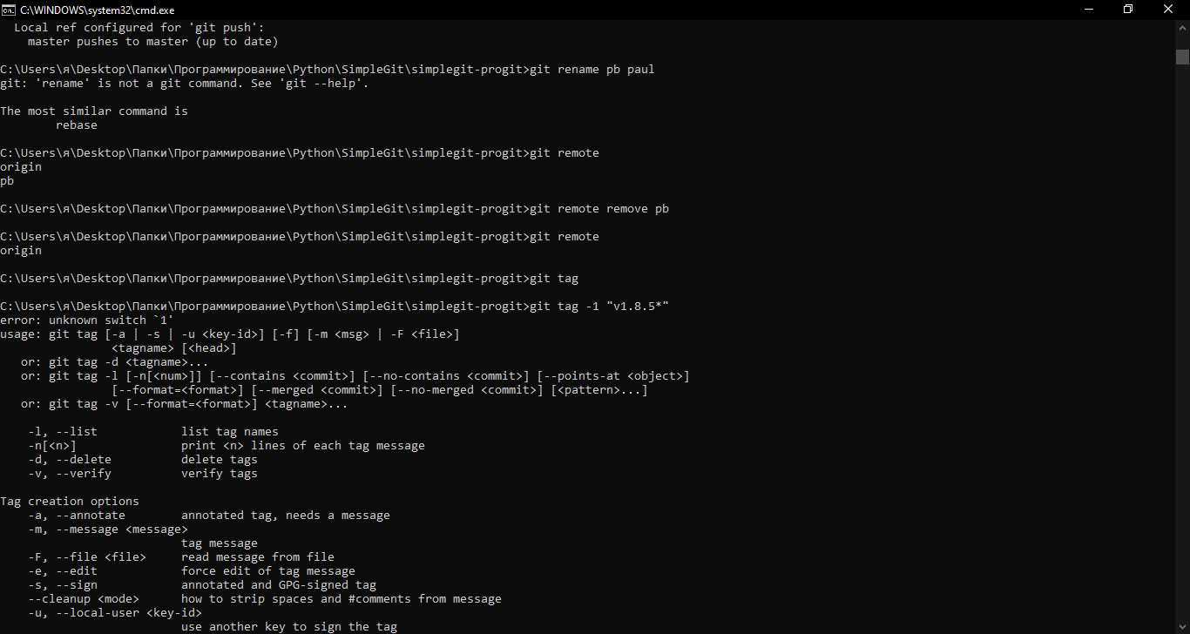

Рисунок 2.10 – Просмотр веток находящихся на удалённом репозитории



Рисунок 2.11 – Удаление ветки pb с удалённого репозитория



Рисунок 2.12 – Просмотр веток находящихся на удалённом репозитории

**Вопросы для защиты работы**

1. Как выполнить историю коммитов в Git? Какие существуют дополнительные опции для

просмотра истории киммитов?

Для этого необходимо написать команду git log.

--patch показывает разницу (выводит патч), внесенную в каждый коммит.

вы можете ограничить количество записей в выводе команды; используйте параметр -2 для вывода только двух записей

если вы хотите увидеть сокращенную статистику для каждого коммита, вы можете использовать опцию –stat

[--pretty=](https://git-scm.com/book/ru/v2/ch00/rpretty_format) для изменения формата вывода информации

2. Как ограничить вывод при просмотре истории коммитов?

используйте параметр -2 для вывода только двух записей

3. Как внести изменения в уже сделанный коммит?

Для того, чтобы внести необходимые изменения - вам нужно проиндексировать их и выполнить комманду git commit --amend .

4. Как отменить индексацию файла в Git?

Вы можете отменить git add перед фиксацией(коммитом) с помощью git reset <file>

5. Как отменить изменения в файле?

Команда git revert — лучший инструмент для отмены общих публичных изменений.

Команду git reset лучше всего использовать для отмены локальных частных изменений.

6. Что такое удаленный репозиторий Git?

Удалённые репозитории — это модификации проекта, которые хранятся в интернете или ещё где-то в сети.

7. Как выполнить просмотр удаленных репозиториев данного локального репозитория?

Git remote show <имя>

8. Как добавить удаленный репозиторий для данного локального репозитория?

Git fetch <имя>

9. Как выполнить отправку/получение изменений с удаленного репозитория?

Git push

Git pull

10. Как выполнить просмотр удаленного репозитория?

Git remote

Git remote -v

11. Каково назначение тэгов Git?

12. Как осуществляется работа с тэгами Git?

13. Самостоятельно изучите назначение флага --prune в командах git fetch и git push .

Каково назначение этого флага?

Перед загрузкой удаляет все ссылки на ветки, которые больше не существуют на

удалённом репозитории.

В общем и целом – этот тег выполняет «обрезку» ссылок на удалённые репозитории которые больше не существуют в удалённом виде.